***Page de présentation***

Table des matières

1. Présentation 3

1.1. Description générale 3

1.2. Règles du jeu 3

1.3. Cinématique des écrans 3

2. Conception – Diagramme de classe 4

2.1. Présentation générale 4

2.2. Présentation détaillée MainWindow 4

2.3. Présentation détaillée autre classe 5

3. Partie Algorithmie 5

3.1. Détection des collisions tirs joueur sur ennemi 5

4. Conception graphique 6

5. Cahier de recettes 7

5.1 Tests de validation 7

5.2 Tests de performance 7

# Présentation

## Description générale

## 

Genre et principe du jeu, but du joueur.

Impressions écran, avec des phrases introductives et explicatives.

Aperture Pixel est un jeu de réflexion mono joueur dans lequel le joueur devra résoudre des salles affin d’ouvrir la porte de cette dernière pour pouvoir en sortir. Le joueur aura a disposition toute sorte d’objets tel que des cubes pour activé des boutons, des portails, et bien plus encore.

## Règles du jeu

Règle du jeu détaillée ainsi que la description des touches ou autre nécessaire pour jouer (code triche par exemple …)

les jeux possèdent différentes touchent, tout d’abord nous avons les flèches directionnelle qui vont nous permettre de faire bouger notre personnage, ensuite la touche e nous permettra de bouger les objet tels que les cube ou les boules quand nous sommes en contact avec celui ci et que le bouton e reste maintenue. Enfin nous avons la touche p qui est un code de triche qui vas placé les cube directement sur les boutons qui permettent d’ouvrir la porte.

## Cinématique des écrans

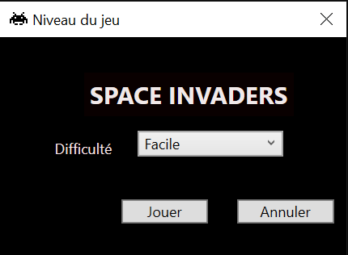

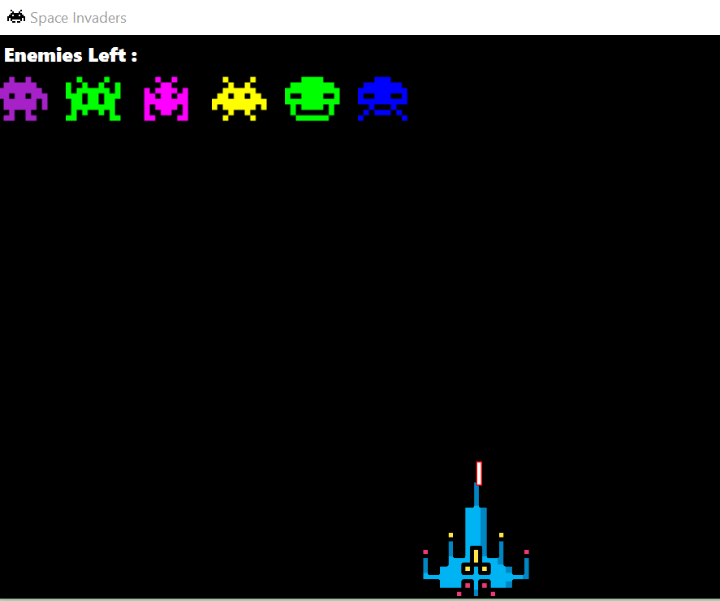

# Conception – Diagramme de classe

Attention : cette partie doit justifier et expliquer la note de l’autoévaluation

## Présentation générale

Faites une impression écran générale (sans le détail des classes ) accompagnée d’explications synthétiques pour chaque classe. N’hésitez pas à regrouper et découper si schéma trop grand.

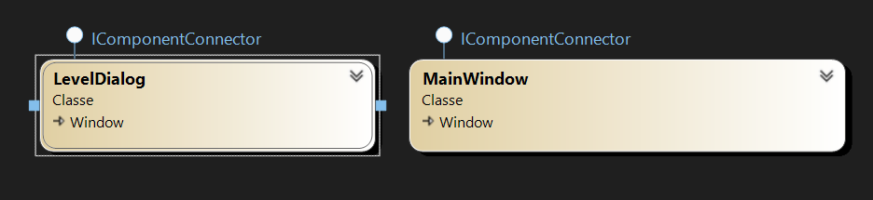

Aide : sur votre projet, « Ajoutez un nouvel élément / Diagramme de classes » puis faites glisser vos classes depuis l’explorateur de solution dans la fenêtre.

Justifiez vos choix de conception : expliquez et mettez en évidence si vous avez fait des classes pour améliorer, factoriser votre code

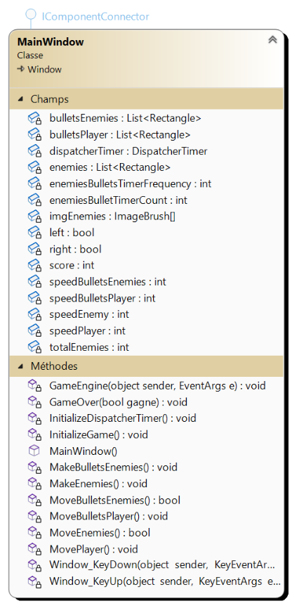

## Présentation détaillée MainWindow

Impression écran détaillée de chaque classe avec leur signatures **accompagnées d’explications un peu plus détaillées.**

Aide : clic droit sur le fond de fenêtre vide de votre diagramme de classes puis Menu ci-dessous :

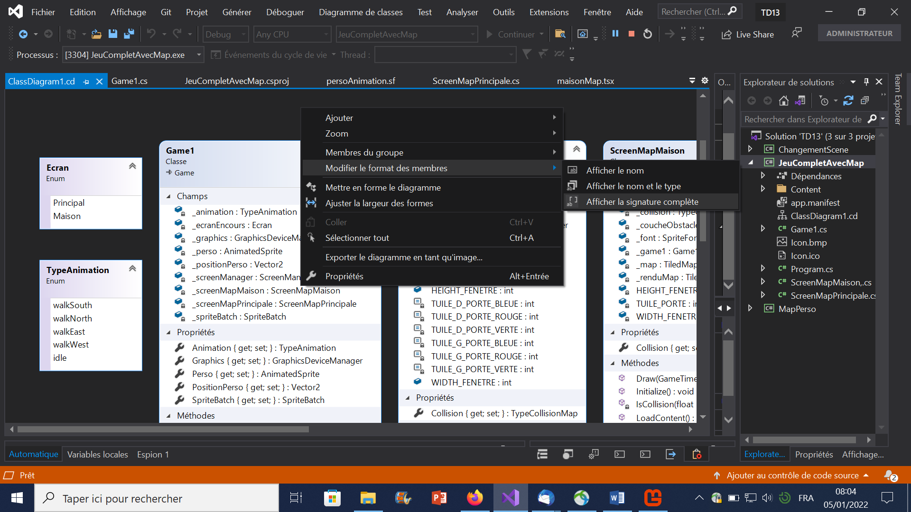

## Présentation détaillée autre classe

….

# Partie Algorithmie

Attention : cette partie doit justifier et expliquer la note de l’autoévaluation

Listez les points d’algo intéressants (leur but et leur logique en pseudoc-code voir exemple si dessous) à mettre en valeur pour démontrer la qualité de votre travail ( avec emplacement dans votre projet : Fichier et numéro de ligne ) Mettez en évidence leur complexité et accompagnez les d’affichage de debug pour justifier la validité de vos choix. Démontrez aussi le cout Une sous partie pour chaque point important.

Remarque : Il est possible d’utiliser des algorithmes existants (ex : A*) dans ce cas la expliquer la façon dont vous les avez utilisés/codés.

## Détection des collisions tirs joueur sur ennemi

On a décidé de tester tous les tirs avec tous les ennemis :

Pour chaque tir du joueur

Deplacement du tir

S’il dépasse de la zone de jeu, on prévoit de le supprimer

sinon

Pour chaque ennemi

si collision ennemi/joueur

on prévoit de ennemi et joueur

on marque un point

Finsi

Fin Pour

Finsinon

Fin pour

Dans MainWindow.xaml.cs : méthode MoveBulletsPlayer (ligne 243)

On peut compter 30 tests (au maximum : 1 par ennemi) pour chaque tir, à raison de 10 tirs max à gérer en simultané, on peut estimer à 300 tests toutes les 16 ms, soit 18 600 tests par seconde.

# Conception graphique

Indiquez si vos images, animations, sons sont des sources existantes, dans ce cas donnez leur provenance. Expliquez les retouches ou création que vous avez peut être réalisées.

# Cahier de recettes

## 5.1 Tests de validation

Faites un listing des fonctionnalités , le nom de l’étudiant qui a travaillé dessus et son état :

|  |  |  |
| --- | --- | --- |
| Nom | Fonctionnalités/ Dialogues/Classes | Etat |
| Gruson | LevelDialog | Non achevé/ Bug/ OK |
| Diard | MainWindow |  |
| Gruson | Déplacement et tir joueur |  |
| Diard | Déplacements et tirs ennemis |  |

## 5.2 Tests de performance

A l’aide des outils de diagnostiques : vous prendrez quelques mesures (captures écrans) à des moments clefs de votre jeu de l’utilisation de la mémoire et du processeur . Vous commenterez bien évidemment les moments choisis et les mesures.

